MANUAL DE UTILIZARE
Website DiDi cu E-commerce

____________________________________________________________

Beneficiar | TOP CLOSSERS SRL
CUI | 36193026
Adresa | Str. Targovistei 15, Ploiesti, 100299, Prahova
Reprezentant Legal | Alexe Vasile-Emilian
Referinta Proiect | PNRR Contract 11.1.i3.c9/10.05.2024
Platforma | DiDi - Platforma Digitala Inteligenta pentru Prevenirea si Combaterea Dezinformarii
Data | Iulie 2026

Cuprins
[Cuprinsul se genereaza automat in Microsoft Word: References > Table of Contents > Update Table]
Actualizati cuprinsul dupa deschiderea documentului.

1. Introducere

1.1 Prezentarea Platformei DiDi
DiDi (Platforma Digitala Inteligenta pentru Prevenirea si Combaterea Dezinformarii) este o solutie web inovatoare dezvoltata in cadrul proiectului PNRR Contract 11.1.i3.c9/10.05.2024 de catre TOP CLOSSERS SRL. Platforma ofera instrumente avansate bazate pe inteligenta artificiala pentru detectarea si analiza dezinformarii in continut digital.
Platforma DiDi combina tehnologii de ultima generatie in procesarea limbajului natural (NLP), detectia deepfake-urilor, verificarea faptelor (fact-checking), evaluarea credibilitatii surselor si identificarea tehnicilor de manipulare. Aceste capabilitati sunt disponibile prin intermediul unui website modern, intuitiv si accesibil, integrat cu un sistem de e-commerce care permite achizitionarea serviciilor de analiza in mod simplu si securizat.

1.2 Scopul Documentului
Prezentul manual de utilizare are ca scop principal furnizarea instructiunilor detaliate pentru utilizarea website-ului DiDi de catre toate categoriile de utilizatori. Documentul acopera:
- Navigarea pe paginile publice ale website-ului
- Procesul de inregistrare si autentificare
- Utilizarea dashboard-ului client pentru achizitionarea si rularea analizelor
- Procesul de plata prin Stripe
- Vizualizarea facturilor si gestionarea profilului
- Functionalitati tehnice suplimentare (responsive design, multilingvism, SEO)

1.3 Audienta Tinta
Acest manual se adreseaza urmatoarelor categorii de utilizatori:
- Clienti finali - persoane fizice sau juridice care doresc sa utilizeze serviciile de analiza DiDi pentru verificarea continutului digital
- Administratori de continut - personal responsabil cu gestionarea informatiilor de pe website
- Personal tehnic de suport - echipa care ofera asistenta utilizatorilor platformei
- Evaluatori PNRR - persoane implicate in verificarea si evaluarea livrabilelor proiectului

1.4 Conventii Utilizate in Document
In cadrul acestui manual se utilizeaza urmatoarele conventii:
- Textul bold indica elemente de interfata (butoane, meniuri, etichete)
- Textul italic indica note importante sau observatii
- Capturile de ecran ilustreaza starea reala a interfetei la momentul documentarii
- Casetele colorate contin note, avertismente sau sfaturi utile

2. Accesare si Navigare

2.1 Accesarea Website-ului
Website-ul DiDi este accesibil prin intermediul unui browser web modern (Google Chrome, Mozilla Firefox, Microsoft Edge, Safari) la urmatoarea adresa URL:
Mediu de test: http://<server>:3000 · Productie: https://<domeniul beneficiarului> (HTTPS/TLS)

Website-ul este optimizat pentru cele mai recente versiuni ale browserelor mentionate si suporta atat conexiuni desktop cat si dispozitive mobile (tableta, smartphone). Conexiunea este securizata prin protocol HTTPS cu certificat TLS valid.

2.2 Structura de Navigare
Bara de navigare principala (navbar) este afisata in partea superioara a fiecarei pagini si contine urmatoarele elemente:
Element | Descriere | Pozitie
Logo DiDi | Logo-ul platformei, click redirectioneaza la homepage | Stanga
Servicii | Link catre pagina de prezentare a serviciilor de analiza | Centru
Despre | Link catre pagina cu informatii despre companie si platforma | Centru
Pricing | Link catre pagina cu preturile serviciilor | Centru
Contact | Link catre formularul de contact | Centru
Language Switcher | Comutator RO/EN pentru schimbarea limbii interfetei | Dreapta
Autentificare / Dashboard | Buton de login sau acces la dashboard (dupa autentificare) | Dreapta

2.3 Footer
Footer-ul website-ului contine informatii suplimentare organizate in sectiuni:
- Linkuri rapide catre paginile principale (Servicii, Despre, Pricing, Contact)
- Linkuri legale: Politica de Confidentialitate, Termeni si Conditii
- Informatii de contact: adresa email, telefon
- Copyright si informatii companie: TOP CLOSSERS SRL
- Referinta proiect PNRR

Identitatea vizuală PNRR (obligatorie)
Conform Manualului de Identitate Vizuală PNRR (secțiunea 5.7 — Pagina web), website-ul afișează permanent elementele obligatorii de finanțare:
- În partea de SUS a fiecărei pagini, vizibil fără derulare: sigla UE «Finanțat de Uniunea Europeană NextGenerationEU», sigla Guvernului României și logo-ul PNRR, în această ordine, în variantă policromă
- În FOOTER: sigla UE, sloganul oficial «PNRR. Finanțat de Uniunea Europeană – UrmătoareaGenerațieUE», disclaimerul «Conținutul acestui material nu reprezintă în mod obligatoriu poziția oficială a Uniunii Europene sau a Guvernului României» și linkurile către mfe.gov.ro/pnrr și pagina de Facebook a programului
Aceste elemente sunt cerință legală a proiectului și nu trebuie eliminate sau modificate.

2.4 Selectarea Limbii (Language Switcher)
Website-ul DiDi este disponibil in doua limbi: Romana (RO) si Engleza (EN). Utilizatorul poate comuta intre cele doua limbi folosind selectorul de limba din coltul din dreapta sus al barei de navigare. Preferinta de limba se salveaza in localStorage-ul browserului si se pastreaza la vizitele ulterioare.
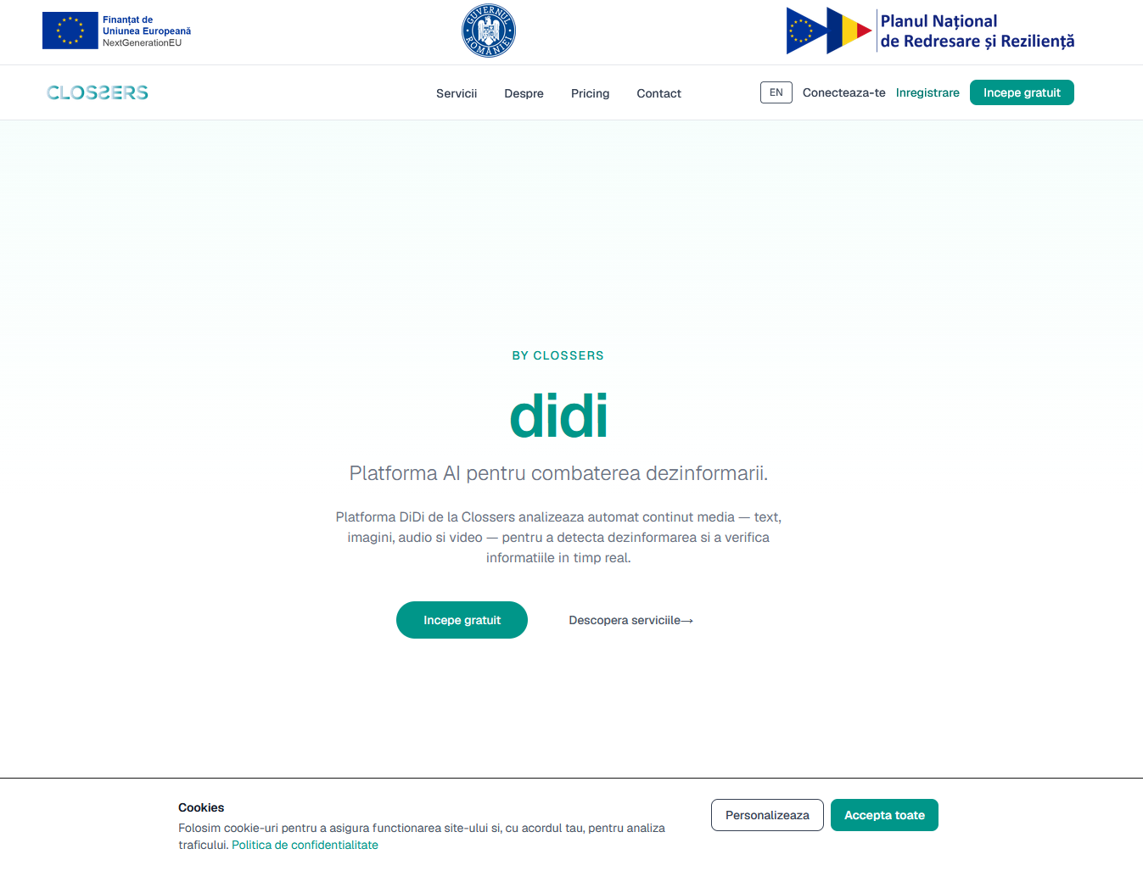
Figura: Pagina principala DiDi - Navigare si structura generala

3. Pagini Publice
Website-ul DiDi ofera mai multe pagini publice accesibile fara autentificare, care prezinta informatii despre platforma, serviciile disponibile si modalitatile de contact.

3.1 Homepage (Pagina Principala)
Pagina principala este punctul de intrare al website-ului si ofera o prezentare completa a platformei DiDi. Este structurata in mai multe sectiuni verticale, fiecare proiectata pentru a comunica clar valoarea si capabilitatile platformei.

Hero Section
Sectiunea principala afiseaza branding-ul "by Clossers / didi" impreuna cu un mesaj concis despre misiunea platformei de combatere a dezinformarii. Include un buton CTA (Call-to-Action) care directioneaza utilizatorul catre sectiunea de servicii sau catre inregistrare.

Sectiunea Despre Platforma
Prezinta pe scurt scopul platformei DiDi si contextul in care a fost dezvoltata (proiect PNRR pentru digitalizarea luptei impotriva dezinformarii). Se evidentiaza caracterul inovator al solutiei si tehnologiile AI utilizate.

Sectiunea Capabilitati
Afiseaza cele 6 module principale de analiza AI disponibile in platforma, fiecare cu un icon reprezentativ, titlu si descriere scurta. Modulele acoperite sunt: Analiza Text/NLP, Detectie Deepfake, Fact-Checking, Evaluare Surse, Detectie Tehnici de Manipulare si Monitorizare in Timp Real.

Cum Functioneaza - 4 Pasi
Aceasta sectiune prezinta procesul de utilizare a platformei in 4 pasi simpli:
- Creaza un cont - Inregistrare rapida prin sistemul de autentificare securizat Keycloak SSO
- Achizitioneaza o analiza - Selecteaza tipul de analiza dorit si efectueaza plata prin Stripe
- Incarca continutul - Introdu textul, URL-ul sau incarca fisierul media (imagine, audio, video)
- Primeste rezultatele - Obtine un raport detaliat cu scorul de risc, incredere si recomandari

Cazuri de Utilizare
Sectiunea prezinta scenarii concrete in care platforma DiDi poate fi utilizata: verificarea stirilor online, analiza continutului viral pe retele sociale, detectarea imaginilor sau videoclipurilor manipulate, evaluarea credibilitatii surselor de informatii si monitorizarea campaniilor de dezinformare.

Call-to-Action Final
Pagina se incheie cu o sectiune CTA care invita utilizatorii sa creeze un cont si sa inceapa sa utilizeze platforma, oferind un buton de inregistrare prominent.
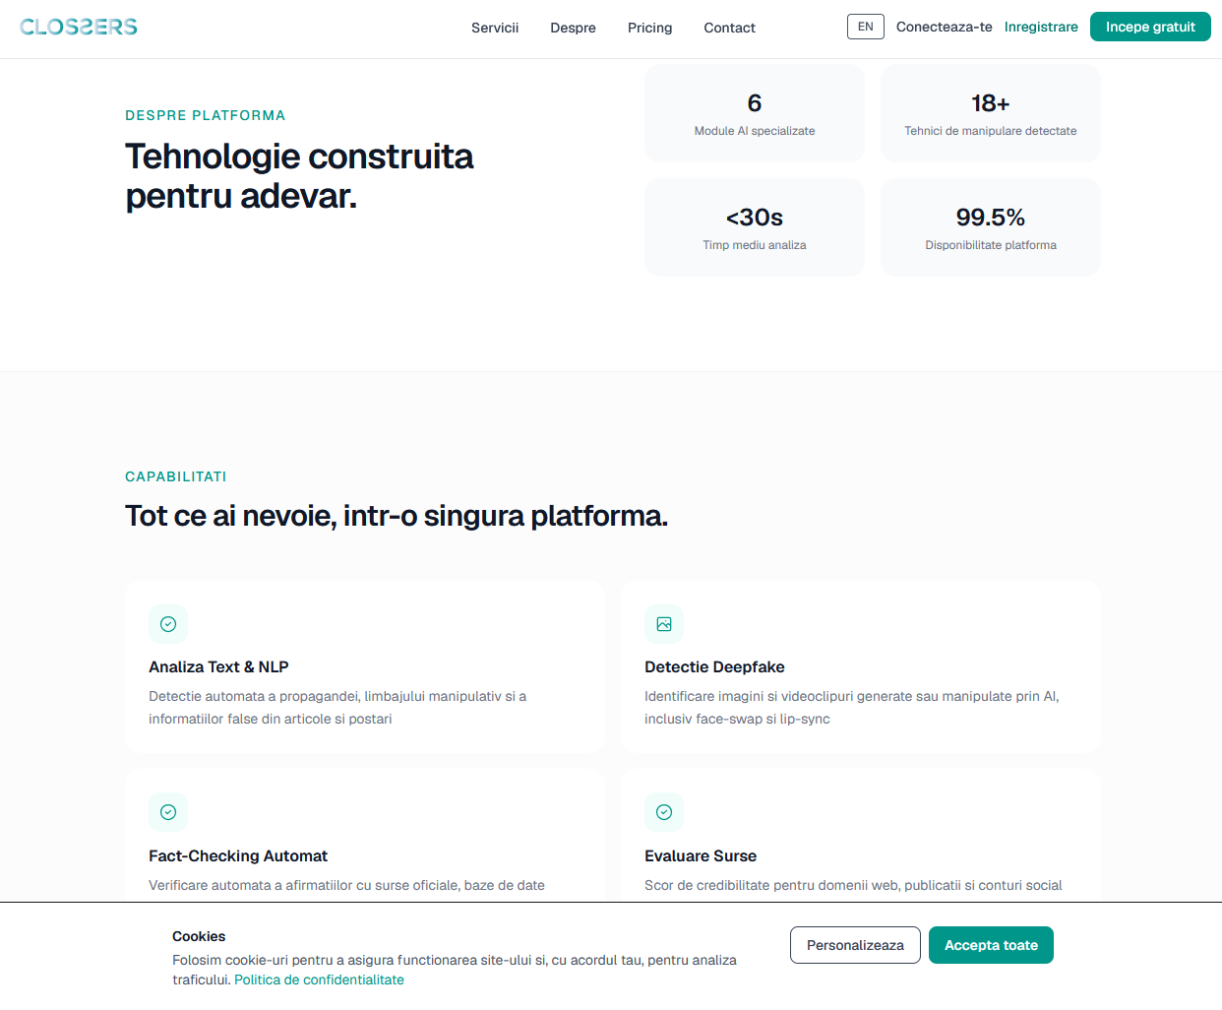
Figura: Homepage - Pagina principala a website-ului DiDi

3.2 Servicii
Pagina de Servicii prezinta in detaliu cele 6 module de analiza AI disponibile in platforma DiDi. Fiecare modul este descris cu functionalitati specifice, tipuri de continut suportate si beneficii pentru utilizator.

Modulele de Analiza AI

Analiza Text / NLP
Procesare avansata a limbajului natural pentru detectarea elementelor de dezinformare in texte. Identifica manipulari lingvistice, bias-uri si inconsistente factuale.

Detectie Deepfake
Algoritmi de inteligenta artificiala pentru detectarea continutului media manipulat (imagini, audio, video). Identifica semne de alterare digitala si generare AI.

Fact-Checking
Verificare automata a afirmatiilor din continut prin comparare cu surse credibile si baze de date verificate. Evalueaza veridicitatea informatiilor.

Evaluare Surse
Analiza credibilitatii si reputatiei surselor de informatii. Evalueaza domenii web, publicatii si autori pe baza unui scoring multi-criterial.

Detectie Tehnici de Manipulare
Identificarea tehnicilor specifice de manipulare si propaganda utilizate in continut: apel la emotie, cherry-picking, whataboutism, etc.

Monitorizare in Timp Real
Monitorizare continua a fluxurilor de informatii pentru identificarea rapida a campaniilor de dezinformare si a trendurilor de manipulare.
Fiecare serviciu este disponibil pentru diferite tipuri de media: text, imagine, audio, video si URL. Preturile variaza in functie de complexitatea analizei si tipul de continut procesat.
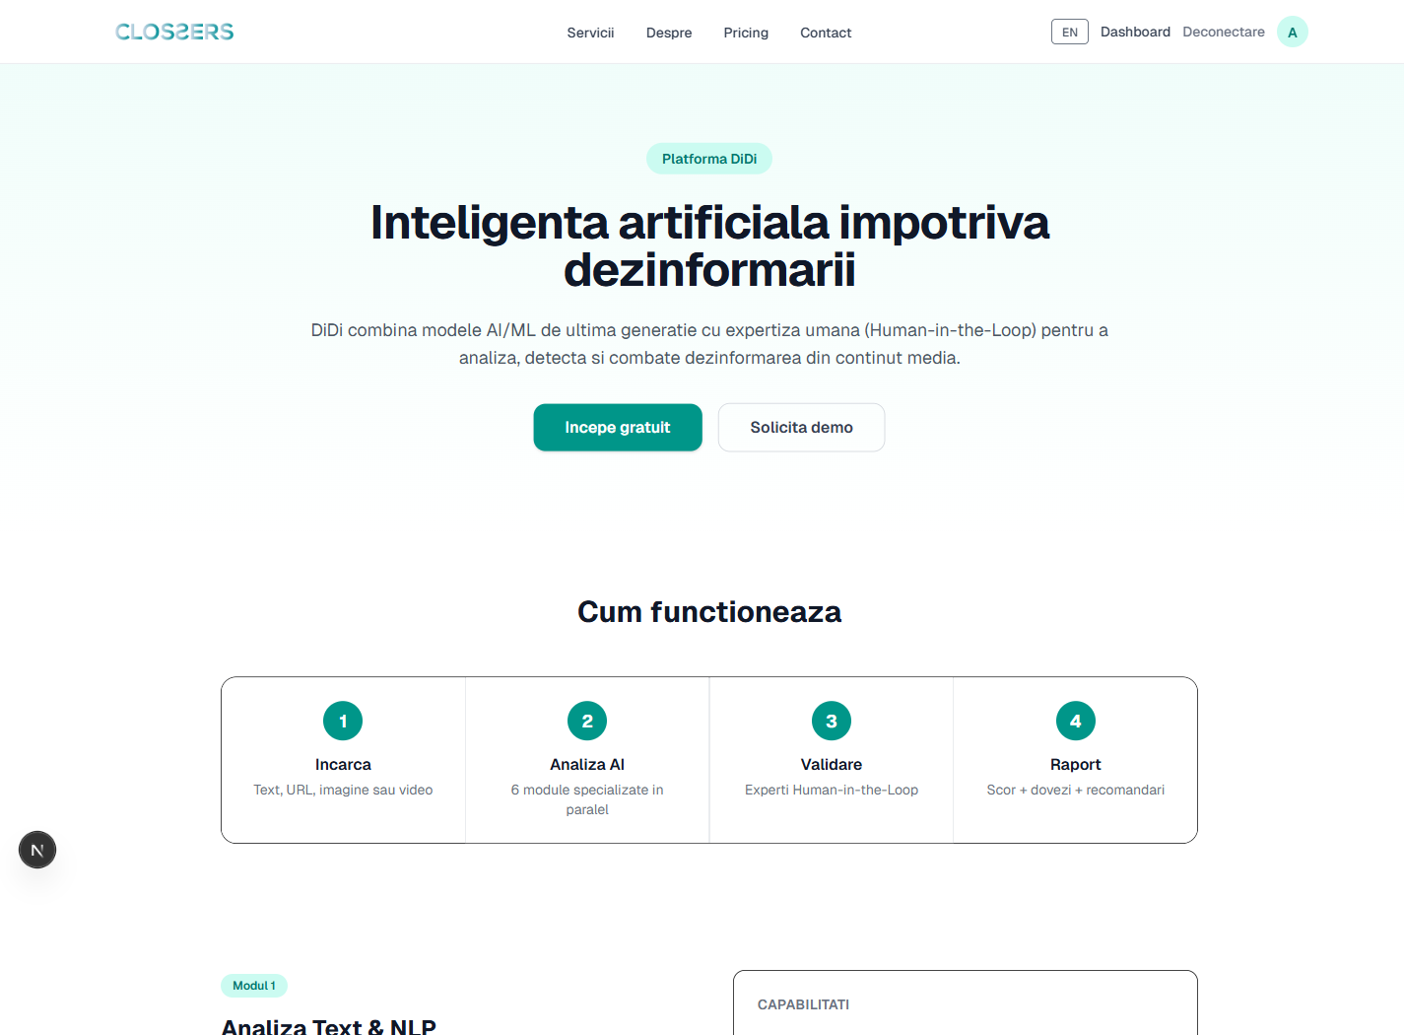
Figura: Pagina Servicii - Modulele de analiza AI DiDi

3.3 Despre
Pagina Despre ofera informatii detaliate despre compania Clossers si platforma DiDi. Sectiunea prezinta misiunea companiei, viziunea pe termen lung in domeniul combaterii dezinformarii si echipa de specialisti implicata in dezvoltarea platformei.
Se evidentiaza contextul dezvoltarii platformei in cadrul programului PNRR, obiectivele urmarite si impactul asteptat asupra ecosistemului informational din Romania. Pagina include de asemenea informatii despre metodologia de lucru si tehnologiile utilizate.
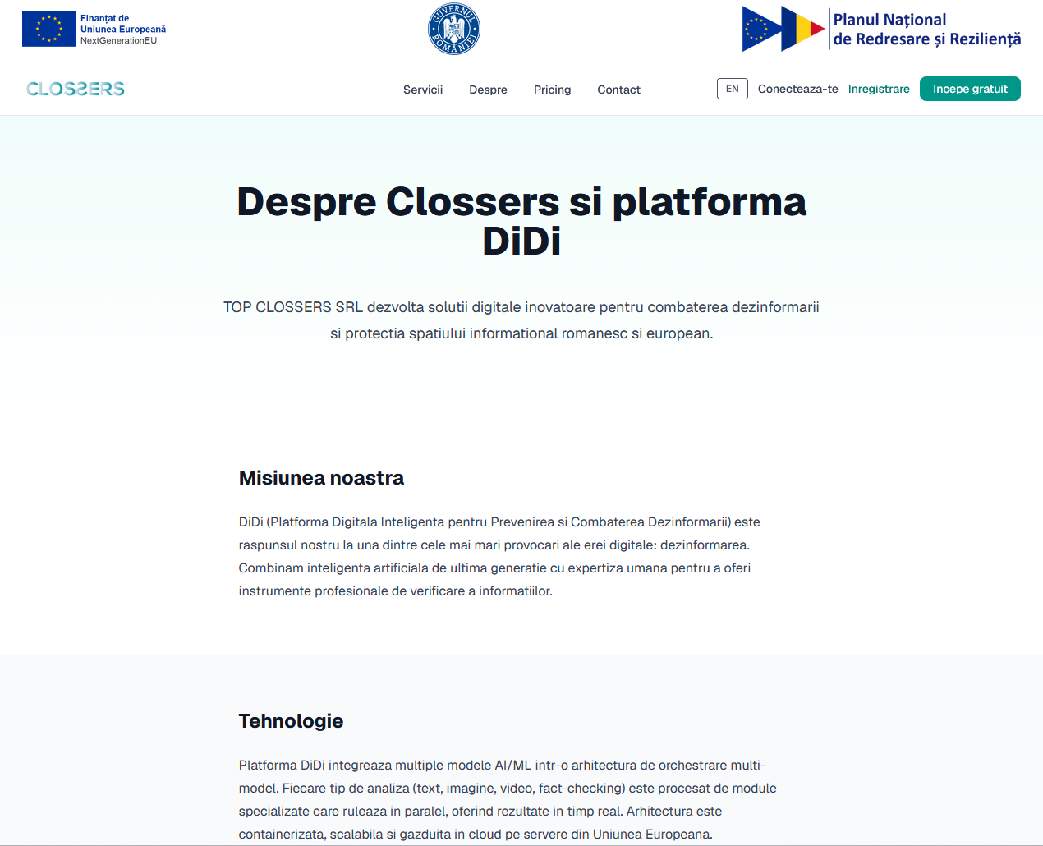
Figura: Pagina Despre - Informatii companie si echipa

3.4 Pricing (Preturi)
Pagina Pricing afiseaza preturile serviciilor de analiza organizate pe 4 categorii de servicii si tipuri de media. Preturile sunt exprimate in RON (lei romanesti) si includ TVA.

Categorii de Servicii si Preturi
Categorie | Text | Imagine | Audio | Video | URL
Detectie Tehnici Manipulare | 9,99 RON | 14,99 RON | 19,99 RON | 24,99 RON | 9,99 RON
AI Detection (Deepfake) | 9,99 RON | 14,99 RON | 19,99 RON | 24,99 RON | 9,99 RON
Fact-Checking | 9,99 RON | 14,99 RON | 19,99 RON | 24,99 RON | 9,99 RON
Evaluare Surse | 9,99 RON | 14,99 RON | 19,99 RON | 24,99 RON | 9,99 RON

Toate serviciile sunt de tip one-time (plata unica per analiza). Fiecare achizitie ofera dreptul de a efectua o singura analiza pe tipul de continut si categoria selectata. Serviciile achizitionate nu expira si pot fi utilizate oricand.
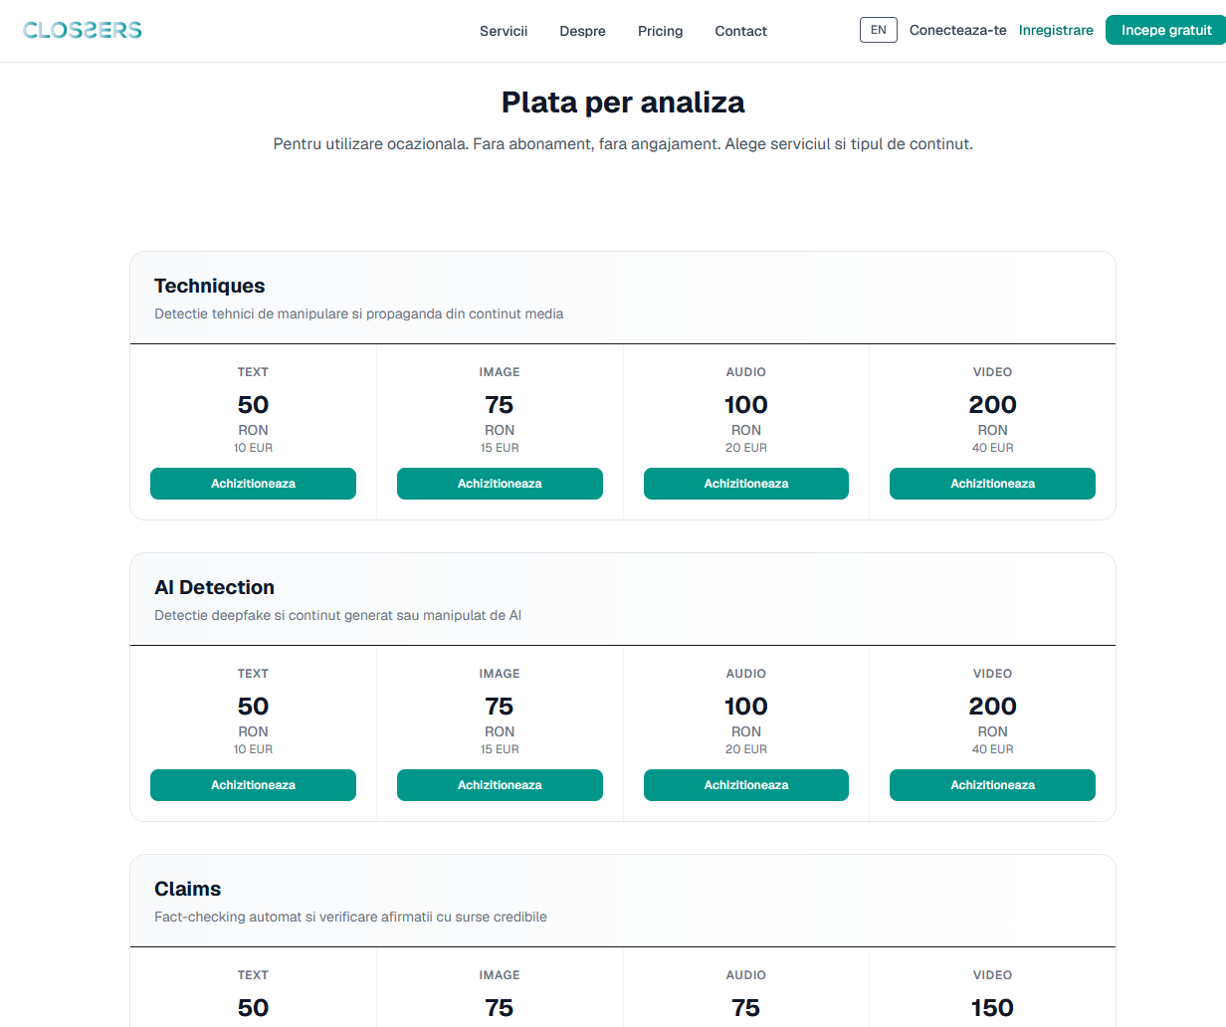
Figura: Pagina Pricing - Preturi servicii analiza

3.5 Contact
Pagina de Contact pune la dispozitia vizitatorilor un formular simplu si intuitiv pentru transmiterea mesajelor catre echipa DiDi. Formularul contine urmatoarele campuri:
Camp | Tip | Obligatoriu | Descriere
Nume | Text | Da | Numele complet al persoanei de contact
Email | Email | Da | Adresa de email pentru raspuns
Mesaj | Textarea | Da | Continutul mesajului (intrebare, solicitare, feedback)

La trimiterea formularului, datele sunt procesate automat si se creaza un Lead in sistemul CRM ERPNext. Acest mecanism asigura ca fiecare solicitare este inregistrata si urmarita de echipa de vanzari sau suport. Formularul suporta si parametri UTM pentru tracking-ul sursei vizitatorului (sursa, mediu, campanie).
NOTA: Toate datele transmise prin formularul de contact sunt prelucrate in conformitate cu Regulamentul General privind Protectia Datelor (GDPR). Consultati Politica de Confidentialitate pentru detalii complete.

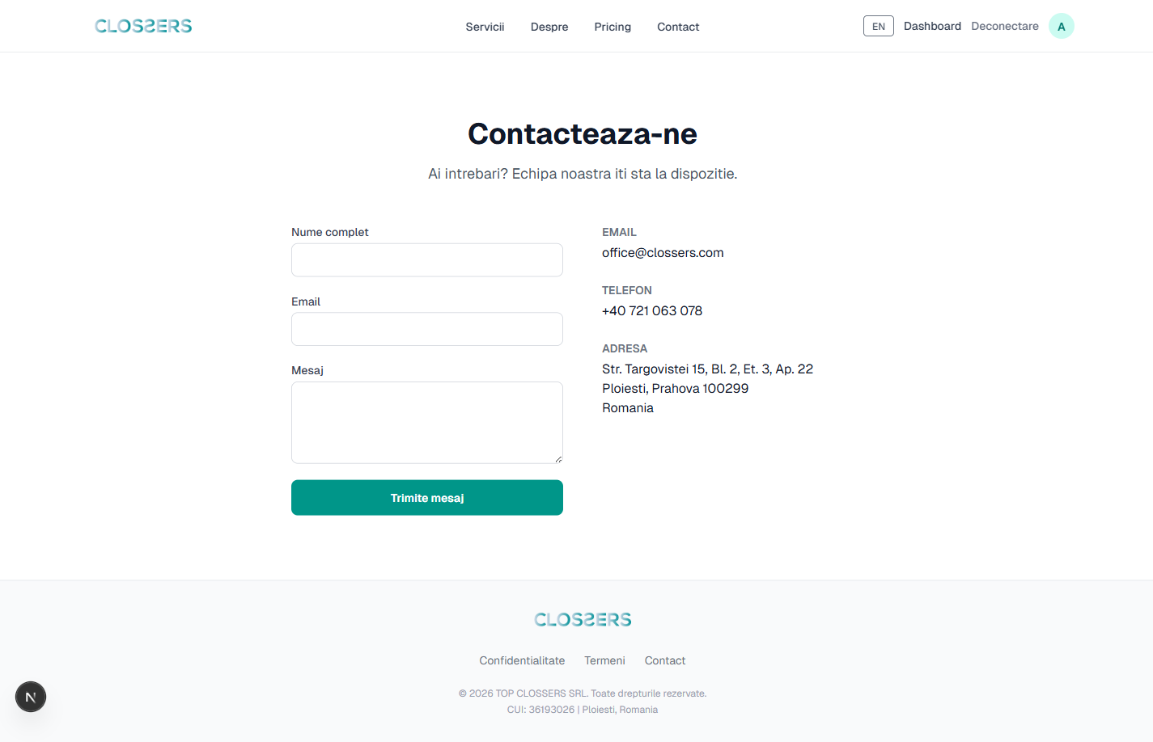
Figura: Pagina Contact - Formularul de contact

3.6 Politica de Confidentialitate
Pagina de Politica de Confidentialitate contine documentul complet privind protectia datelor cu caracter personal, in conformitate cu Regulamentul (UE) 2016/679 (GDPR). Documentul acopera urmatoarele aspecte principale:
- Identitatea si datele de contact ale operatorului de date (TOP CLOSSERS SRL)
- Categoriile de date cu caracter personal colectate
- Scopurile si temeiurile juridice ale prelucrarii datelor
- Durata de pastrare a datelor personale
- Drepturile persoanelor vizate (acces, rectificare, stergere, portabilitate, opozitie)
- Informatii privind utilizarea cookie-urilor si tehnologiilor de urmarire
- Masurile de securitate implementate pentru protectia datelor
- Procedura de depunere a plangerilor la Autoritatea Nationala de Supraveghere (ANSPDCP)
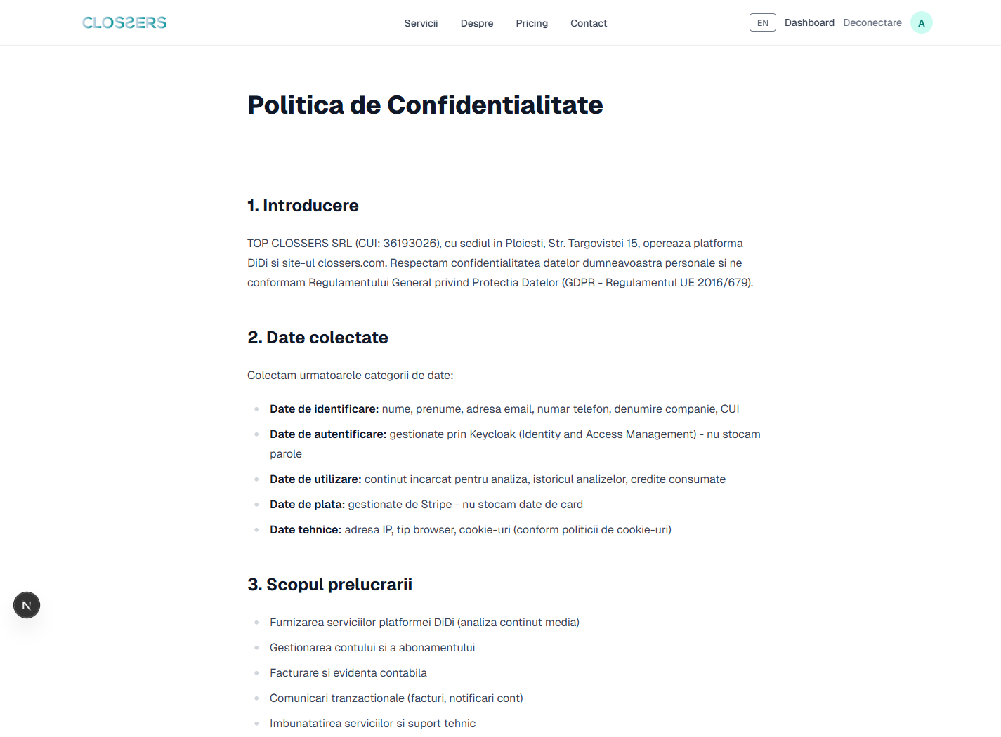
Figura: Pagina Politica de Confidentialitate

3.7 Termeni si Conditii
Pagina Termeni si Conditii contine acordul legal complet care guverneaza utilizarea platformei DiDi. Documentul stabileste drepturile si obligatiile utilizatorilor, precum si ale operatorului platformei. Principalele capitole includ:
- Definitii si terminologie utilizata in cadrul acordului
- Conditii de utilizare a platformei si serviciilor
- Procesul de inregistrare si obligatiile utilizatorului privind securitatea contului
- Descrierea serviciilor oferite si limitarile acestora
- Politica de preturi, plati si rambursari
- Proprietatea intelectuala si drepturile de autor
- Limitarea raspunderii operatorului platformei
- Procedura de rezolvare a disputelor
- Legislatia aplicabila si jurisdictia competenta
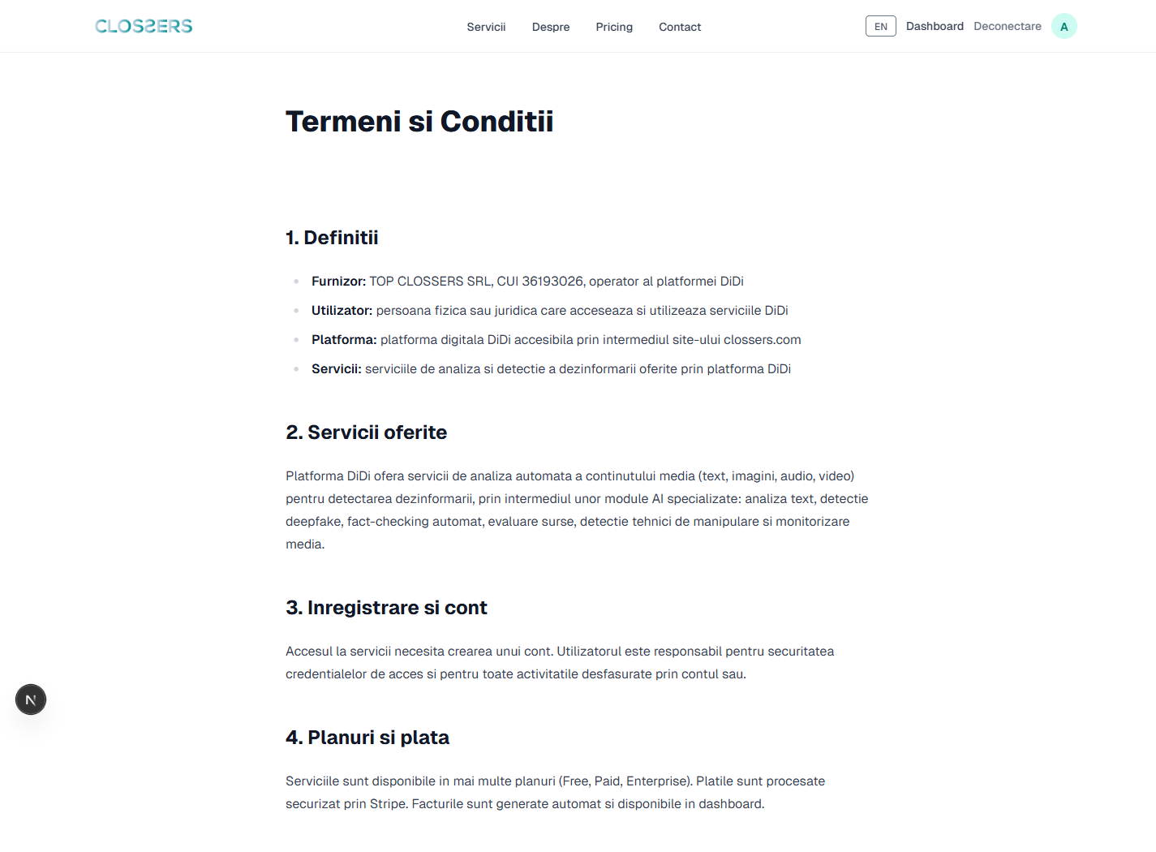
Figura: Pagina Termeni si Conditii

4. Autentificare si Gestionarea Contului
Platforma DiDi utilizeaza sistemul de autentificare Keycloak SSO (Single Sign-On) pentru gestionarea securizata a conturilor utilizatorilor. Acest sistem ofera un nivel ridicat de securitate si o experienta consistenta de autentificare.

4.1 Crearea Contului (Inregistrare)
Pentru a utiliza serviciile platite ale platformei DiDi, utilizatorul trebuie sa isi creeze un cont. Procesul de inregistrare se desfasoara in urmatorii pasi:
- Accesati website-ul DiDi si apasati butonul "Autentificare" sau "Inregistrare" din bara de navigare
- Veti fi redirectionat automat catre pagina de autentificare Keycloak SSO a platformei
- Apasati linkul "Inregistrare" de sub formularul de login
- Completati formularul de inregistrare cu urmatoarele informatii: prenume, nume, adresa de email, parola (minim 8 caractere)
- Confirmati adresa de email prin accesarea linkului primit in casuta de email
- Dupa confirmare, contul este activ si puteti accesa dashboard-ul client
NOTA: La prima autentificare, sistemul creeaza automat un profil de client in ERPNext asociat cu ID-ul unic Keycloak (UUID). Acest profil va fi utilizat pentru facturare, istoricul achizitiilor si gestionarea serviciilor.

Notă: la primul login, contul utilizatorului este creat/asociat automat și în platforma DiDi (provisioning automat prin API). Nu este necesară nicio înregistrare separată în platformă — utilizatorul primește automat planul gratuit cu creditele incluse.

4.2 Autentificare (Login)
Procesul de autentificare se desfasoara astfel:
- Apasati butonul "Autentificare" din bara de navigare a website-ului
- Sunteti redirectionat catre pagina de login Keycloak SSO
- Introduceti adresa de email si parola contului dvs.
- Apasati butonul "Conectare"
- Dupa autentificarea reusita, sunteti redirectionat inapoi pe website cu o sesiune activa
- In bara de navigare va aparea optiunea de acces la Dashboard in locul butonului de login
Sesiunea de autentificare este gestionata prin JWT (JSON Web Token) cu durata limitata. Sesiunea se reinnoieste automat prin mecanismul de refresh token, asigurand o experienta fluida fara deconectari frecvente.
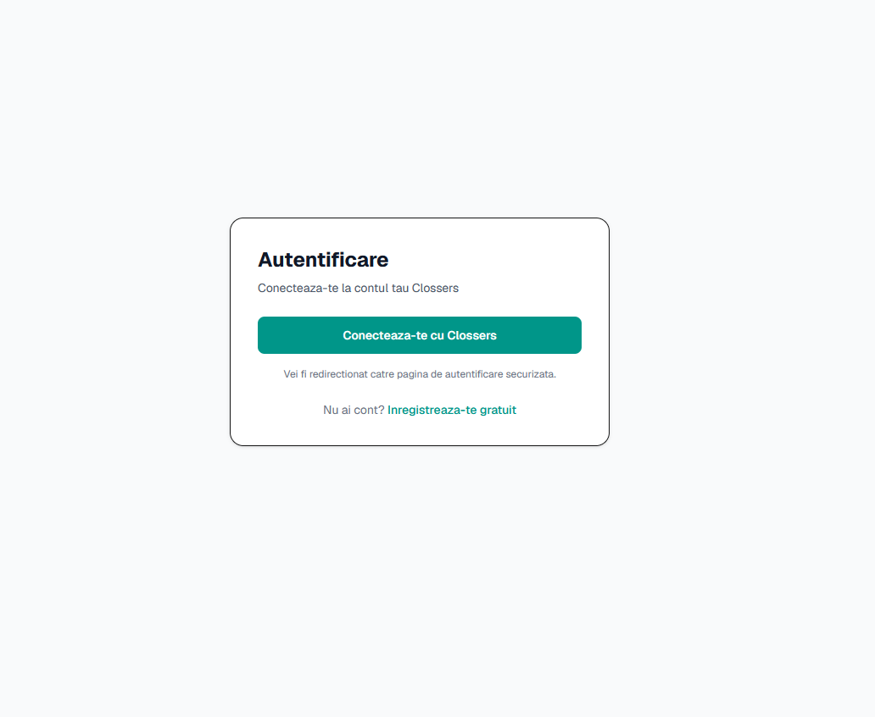
Figura: Pagina de autentificare Keycloak SSO

4.3 Deconectare (Logout)
Pentru a va deconecta din platforma, apasati butonul "Deconectare" disponibil in bara de navigare sau in meniul de profil din dashboard. La deconectare:
- Sesiunea locala este invalidata
- Token-ul JWT este revocat
- Sunteti redirectionat catre pagina principala a website-ului
- Pentru a accesa din nou dashboard-ul, va trebui sa va autentificati din nou

5. Dashboard Client
Dashboard-ul client este zona privata a platformei, accesibila doar utilizatorilor autentificati. Ofera acces la toate functionalitatile de achizitionare, rulare analize, vizualizare rezultate si gestionare a contului.

5.1 Overview (Pagina Principala Dashboard)
Pagina Overview este prima pagina afisata dupa autentificare si ofera o vedere de ansamblu asupra contului si activitatii utilizatorului. Elementele principale includ:

Salut Personalizat
In partea superioara se afiseaza un mesaj de bun venit personalizat cu numele utilizatorului autentificat (exemplu: "Buna ziua, Vasile!").

Carduri Statistici
Dashboard-ul afiseaza carduri informative cu urmatoarele statistici:
- Achizitii totale - numarul total de servicii de analiza achizitionate
- Disponibile - numarul de analize achizitionate dar inca neutilizate
- Rezumat - prezentare generala a activitatii contului

Ultimele Facturi
In sectiunea inferioara se afiseaza o lista cu ultimele facturi emise, permitand vizualizarea rapida a tranzactiilor recente.
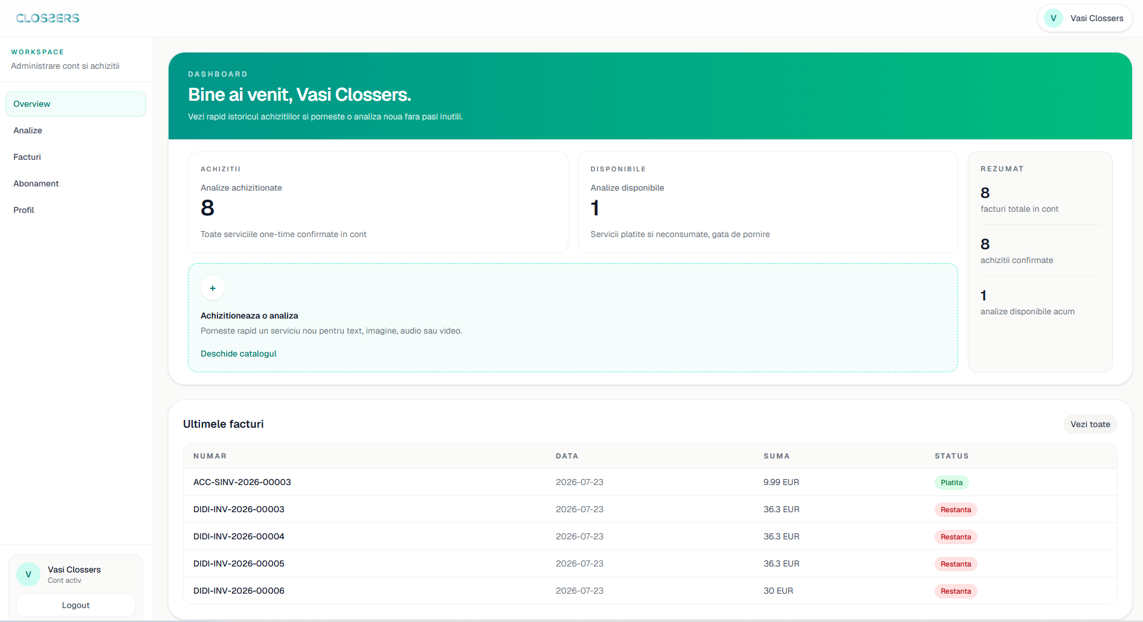
Figura: Dashboard - Pagina Overview cu statistici si rezumat

Creditele DiDi în dashboard
Dashboardul afișează soldul de credite și consumul, preluate ÎN TIMP REAL din platforma DiDi (sursa unică de adevăr — website-ul nu ține evidență paralelă):
- La fiecare achiziție confirmată, creditele aferente serviciului cumpărat se adaugă automat în contul din platformă (text/URL = 1 credit, imagine = 2, audio = 3, video = 5)
- La rularea unei analize, platforma debitează automat creditele corespunzătoare
- Istoricul de consum este vizibil în secțiunea de credite a dashboardului

5.2 Achizitioneaza Analiza
Pagina Achizitioneaza Analiza permite utilizatorilor sa cumpere servicii de analiza AI. Serviciile sunt organizate pe 4 categorii principale, fiecare disponibila pentru diferite tipuri de media.

Categorii de Servicii Disponibile
Categorie | Cod Intern | Descriere
Detectie Tehnici Manipulare | DIDI-TECHNIQUES-* | Identificarea tehnicilor de propaganda si manipulare in continut
AI Detection (Deepfake) | DIDI-AI_DETECTION-* | Detectarea continutului generat sau modificat de AI
Fact-Checking | DIDI-CLAIMS-* | Verificarea automata a afirmatiilor si informatiilor
Evaluare Surse | DIDI-SOURCE-* | Analiza credibilitatii domeniilor si surselor de informatii

Tipuri de Media Acceptate
Tip Media | Format | Descriere
Text | Text liber | Continut text introdus direct in platforma
Imagine | PNG, JPG, WEBP | Fisiere imagine incarcate de utilizator
Audio | MP3, WAV, OGG | Fisiere audio incarcate de utilizator
Video | MP4, MOV, AVI | Fisiere video incarcate de utilizator
URL | Link web | Adresa URL a continutului de analizat

Procesul de Achizitie
Pentru a achizitiona o analiza, urmati pasii:
- Navigati la sectiunea 'Achizitioneaza Analiza' din meniul lateral al dashboard-ului
- Selectati categoria de analiza dorita (Detectie Tehnici, AI Detection, Fact-Checking, Evaluare Surse)
- Selectati tipul de media (Text, Imagine, Audio, Video, URL)
- Verificati pretul afisat pentru combinatia selectata
- Apasati butonul "Cumpara" pentru a initia procesul de plata
- Veti fi redirectionat catre pagina de plata Stripe (detalii in Capitolul 6)
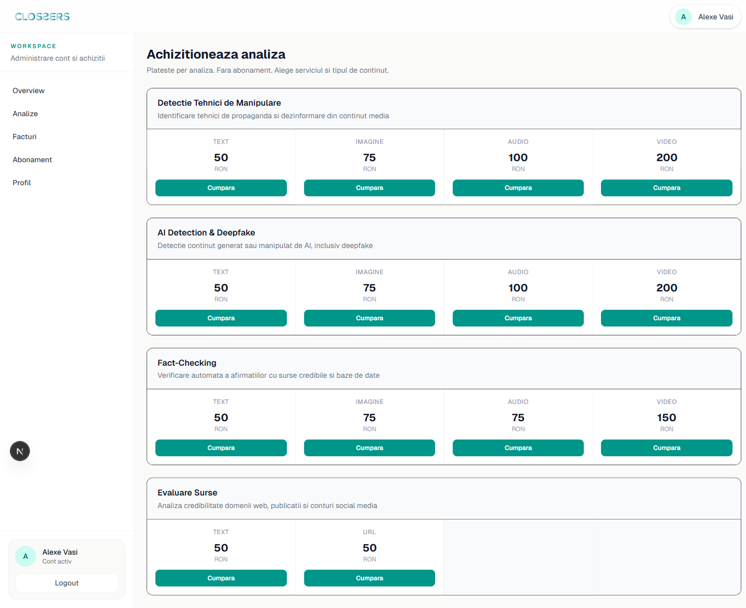
Figura: Dashboard - Pagina de achizitie servicii analiza

5.3 Analize (Lista Analize)
Pagina Analize afiseaza toate analizele asociate contului utilizatorului, organizate in doua categorii:

Analize Disponibile (Neconsumate)
Analizele achizitionate dar inca neutilizate sunt afisate ca disponibile. Pentru fiecare analiza disponibila se afiseaza:
- Tipul analizei (categorie + tip media)
- Data achizitiei
- Numarul facturii asociate
- Buton "Ruleaza Analiza" pentru a incepe procesul de analiza

Rapoarte Salvate
Analizele deja efectuate sunt afisate ca rapoarte salvate. Pentru fiecare raport se afiseaza:
- Titlul raportului si categoria analizei
- Data efectuarii analizei
- Scorul de risc si nivelul de incredere
- Buton "Descarca PDF" pentru generarea si descarcarea raportului complet
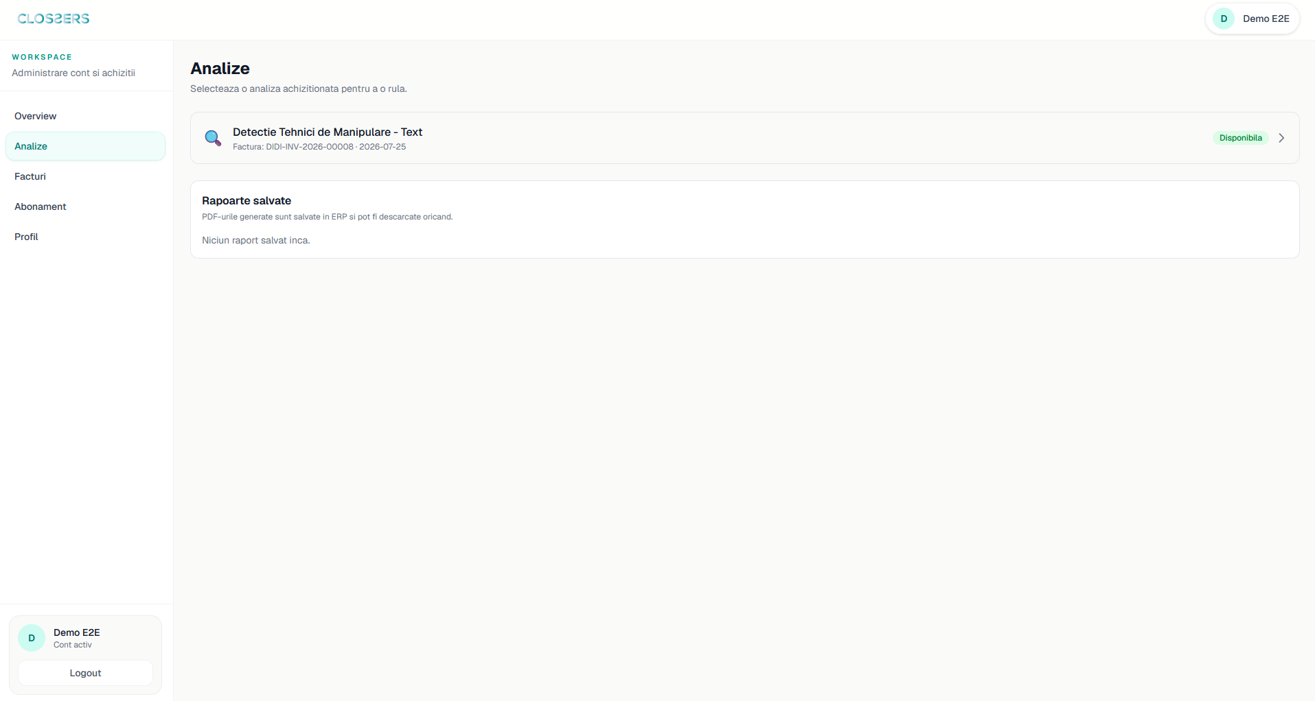
Figura: Dashboard - Lista analize disponibile si rapoarte salvate

5.4 Rularea unei Analize
Procesul de rulare a unei analize este nucleul functionalitatii platformei DiDi. Dupa achizitionarea unui serviciu de analiza, utilizatorul poate rula analiza pe continutul dorit.

Pasii pentru Rularea unei Analize
- Din pagina Analize, selectati o analiza disponibila (neConsumata) si apasati 'Ruleaza Analiza'
- Se deschide interfata de introducere a continutului, adaptata tipului de media al analizei
- Pentru analize de tip Text: introduceti textul de analizat in campul dedicat
- Pentru analize de tip URL: introduceti adresa web a continutului de analizat
- Pentru analize de tip Imagine/Audio/Video: incarcati fisierul media folosind butonul de upload
- Apasati butonul "Porneste analiza" pentru a initia procesarea
- Platforma afiseaza un indicator de progres in timp ce analiza este procesata
- Dupa finalizare, rezultatele sunt afisate direct in interfata

Structura Rezultatelor
Rezultatele unei analize includ urmatoarele informatii:
Element | Descriere
Scor de Risc | Valoare numerica (0-100%) care indica nivelul de risc de dezinformare detectat
Nivel de Incredere | Gradul de incredere al algoritmului in rezultatul furnizat
Categorie de Risc | Clasificare: Scazut / Mediu / Ridicat / Critic
Tehnici Detectate | Lista tehnicilor de manipulare identificate (pentru categoria Detectie Tehnici)
Verdict | Concluzia generala a analizei in format text descriptiv
Afirmatii Verificate | Lista afirmatiilor verificate si statusul lor (pentru Fact-Checking)
Scor AI Tampered | Probabilitatea ca media sa fie generata/modificata de AI (pentru AI Detection)
Evaluare Domeniu | Scorul de credibilitate al domeniului analizat (pentru Evaluare Surse)

Procesare Sincrona vs. Asincrona
In functie de tipul de continut, analiza poate fi procesata sincron sau asincron:
- Sincron (rezultat imediat): analize de tip Text, URL si Imagine - rezultatele sunt returnate in cateva secunde
- Asincron (cu polling): analize de tip Audio si Video - procesarea poate dura mai mult, iar platforma verifica periodic statusul analizei (polling) si afiseaza rezultatele cand acestea sunt disponibile

Rezultate pentru Diferite Tipuri de Media
Mai jos este ilustrat fluxul complet al unei analize: introducerea continutului, procesarea, rezultatul si raportul PDF:
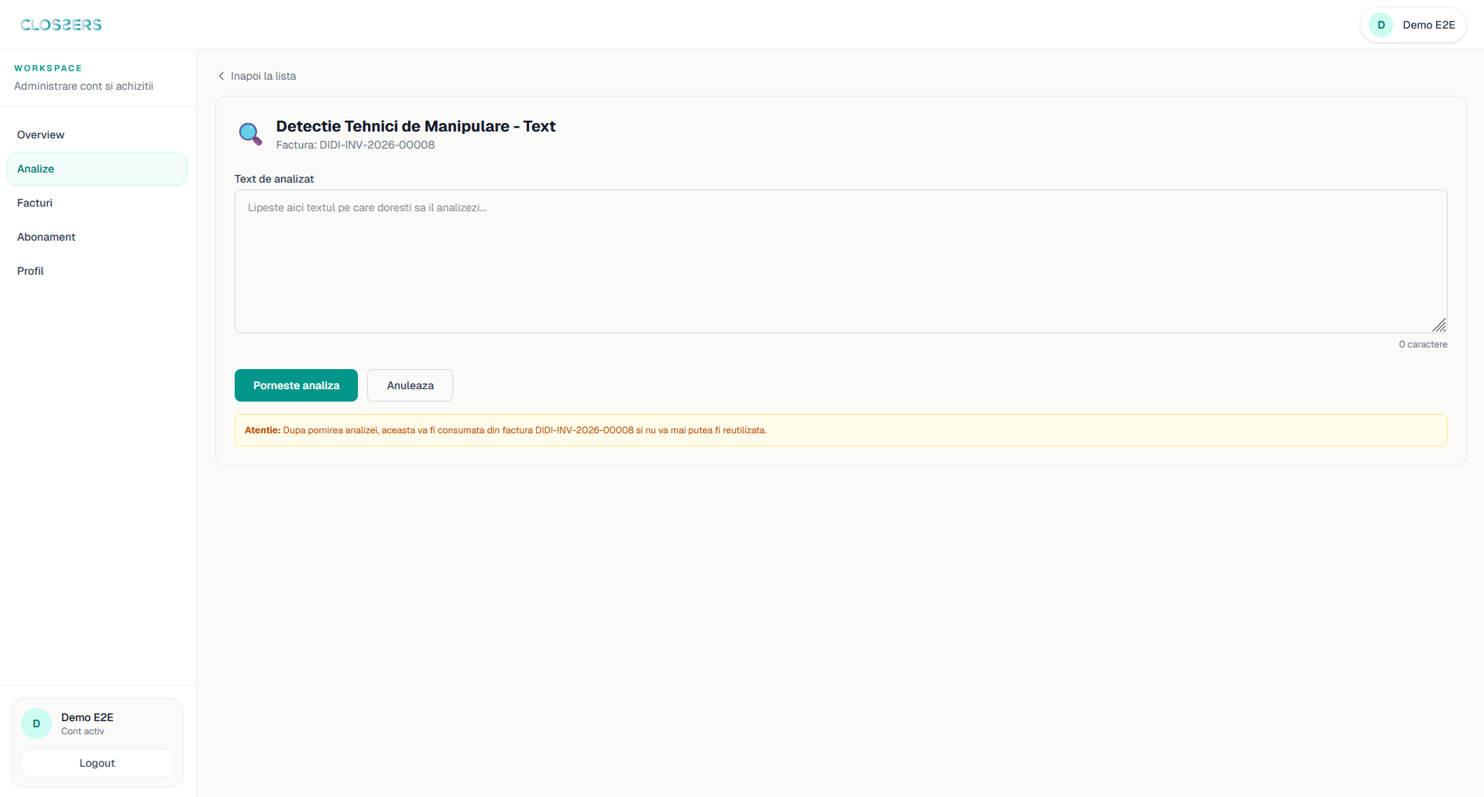
Figura: Interfata de rulare a analizei - introducerea continutului
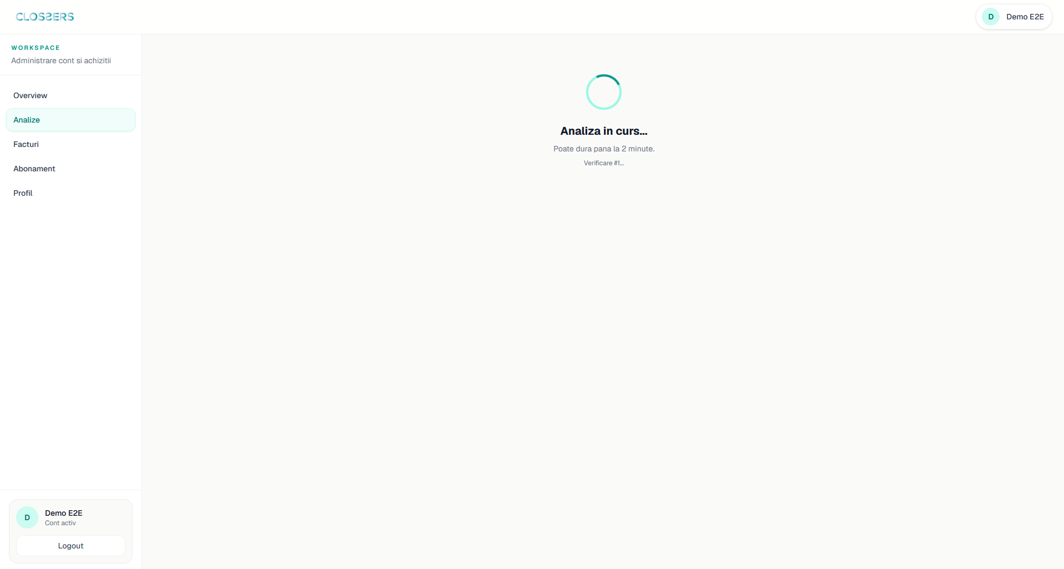
Figura: Analiza in curs de procesare (indicator de progres)
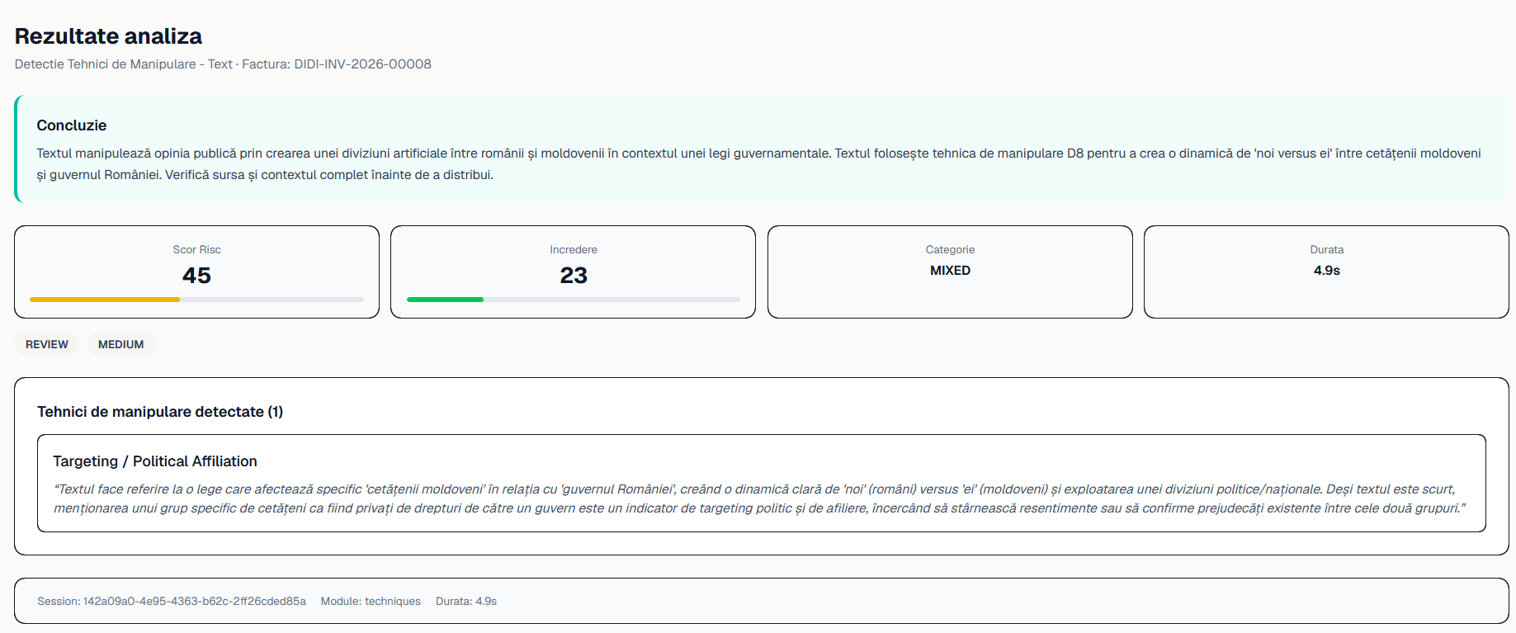
Figura: Rezultatul analizei - tehnici de manipulare detectate
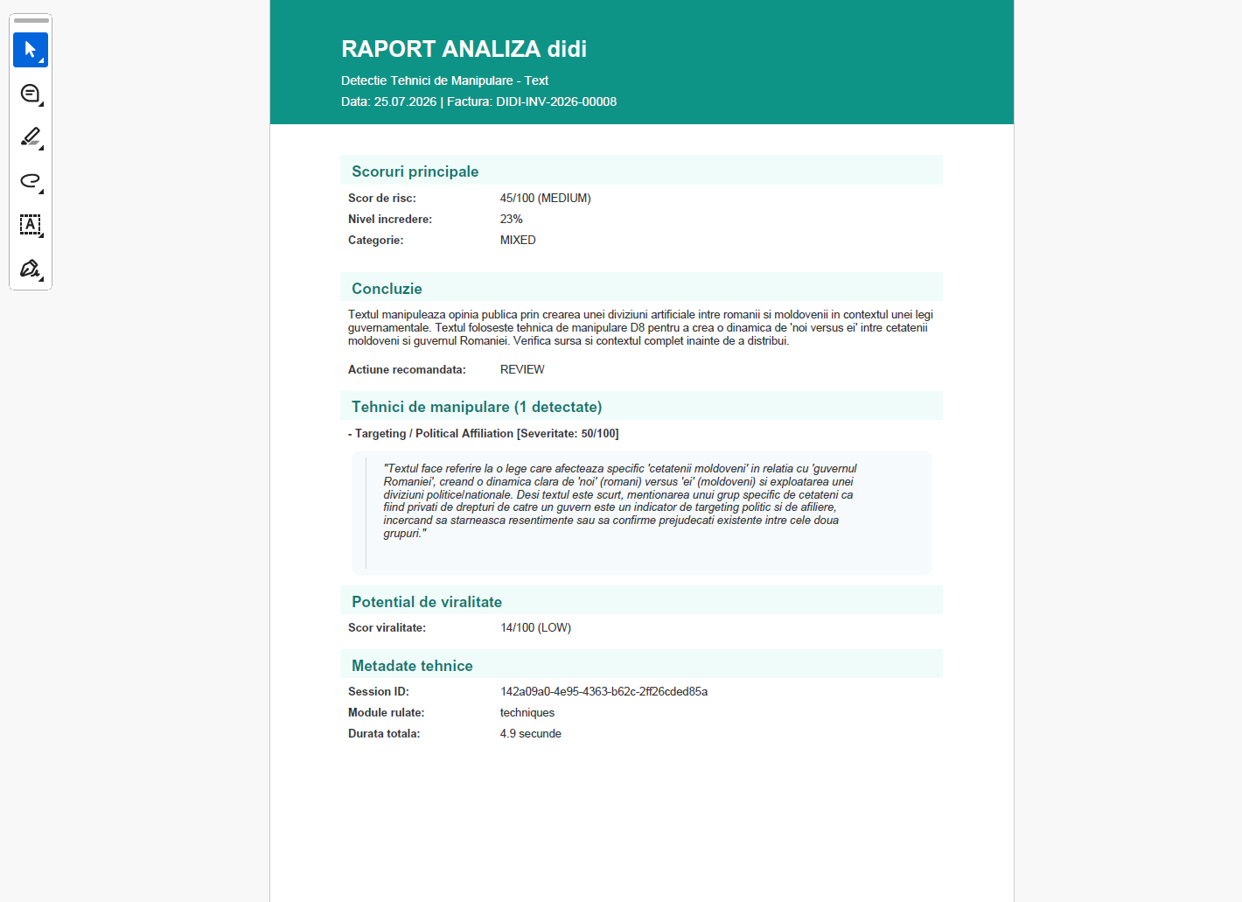
Figura: Raportul PDF generat pentru analiza efectuata

Descarcare Raport PDF
Dupa finalizarea analizei, utilizatorul poate descarca un raport complet in format PDF care contine toate informatiile analizei, inclusiv detalii tehnice, grafice si recomandari. Raportul se genereaza prin apasarea butonului "Descarca PDF" disponibil in pagina de rezultate.

5.5 Facturi
Pagina Facturi ofera acces la toate facturile emise pentru achizitiile efectuate. Facturile sunt generate automat in sistemul ERPNext la finalizarea fiecarei plati.

Informatii Afisate
Pentru fiecare factura se afiseaza urmatoarele informatii:
Camp | Descriere
Numar Factura | Identificator unic in formatul DIDI-INV-YYYY-##### (exemplu: DIDI-INV-2026-00001)
Data Emitere | Data la care factura a fost emisa
Suma | Valoarea totala a facturii (inclusiv TVA 19%)
Status | Starea facturii: Platita, Anulata
Actiuni | Buton pentru descarcarea facturii in format PDF

Facturile pot fi filtrate si sortate dupa data sau status. Fiecare factura poate fi descarcata in format PDF cu branding DiDi, incluzand toate detaliile legale necesare (date companie, CUI, numar de inregistrare, adresa).
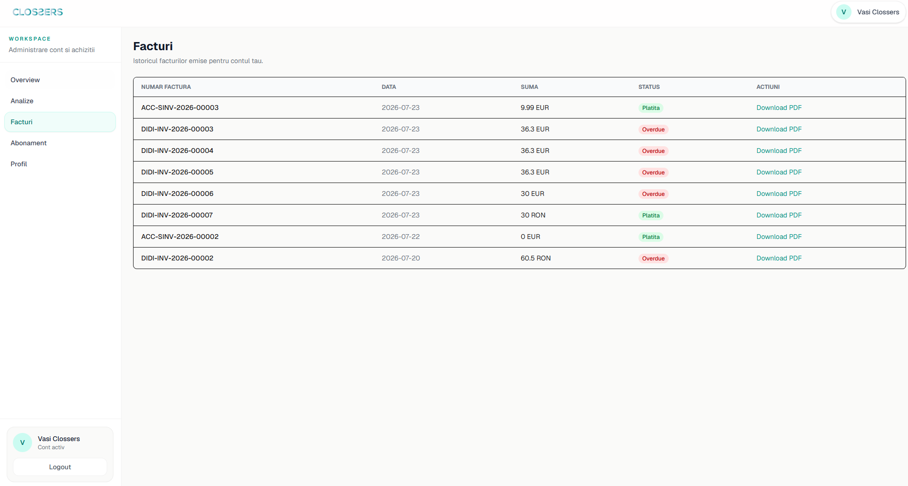
Figura: Dashboard - Lista facturi cu status si actiuni

5.6 Profil Utilizator
Pagina Profil permite utilizatorului sa vizualizeze si sa editeze informatiile asociate contului sau. Informatiile disponibile includ:
- Datele personale: nume, prenume, adresa de email (sincronizate din Keycloak)
- Date companie: numele companiei, CUI (pentru facturare persoane juridice)
- Planul activ: tipul de abonament curent (Free Tier, Paid Tier, Enterprise Tier)
- Optiuni GDPR: gestionarea consimtamintelor pentru prelucrarea datelor personale
- Posibilitatea de a solicita exportul sau stergerea datelor personale
Modificarile la datele de companie si CUI se sincronizeaza automat cu fisa clientului din ERPNext, asigurand consistenta datelor de facturare.
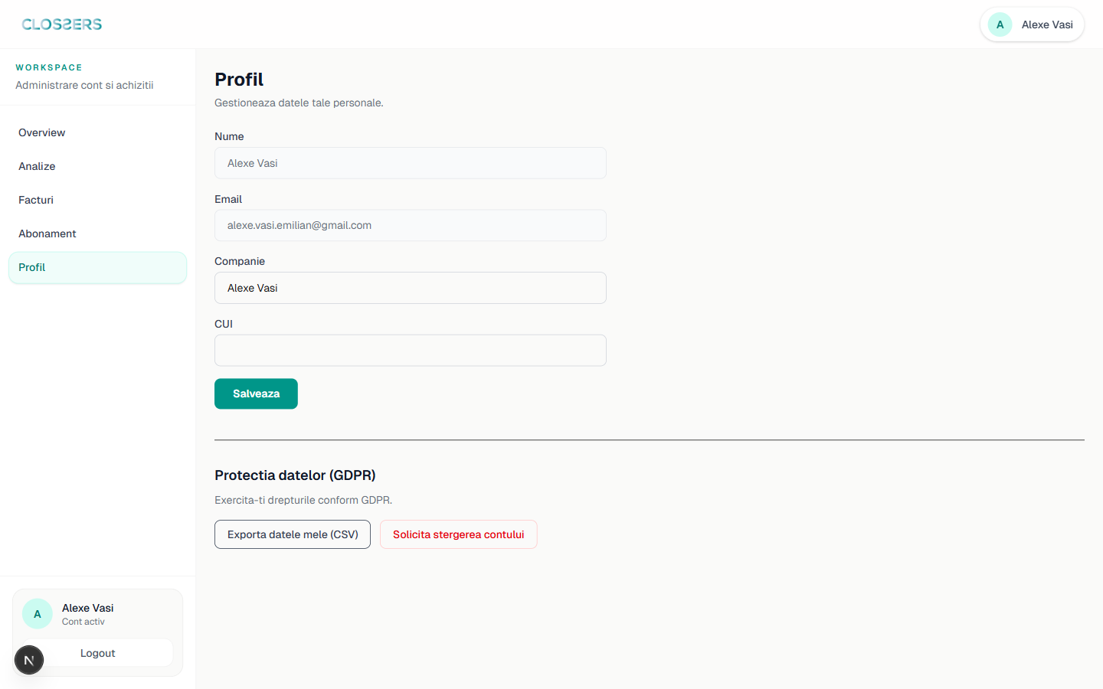
Figura: Dashboard - Pagina de profil utilizator

6. Plata cu Stripe
Platforma DiDi utilizeaza serviciul de plati online Stripe pentru procesarea securizata a tranzactiilor. Stripe este un procesator de plati certificat PCI DSS Level 1, garantand cel mai inalt nivel de securitate pentru datele cardului.

6.1 Fluxul de Plata
Procesul de plata se desfasoara in urmatorii pasi:
- Selectie serviciu: din pagina Achizitioneaza Analiza, selectati serviciul dorit si apasati 'Cumpara'
- Creare sesiune Stripe: website-ul creeaza automat o sesiune de checkout Stripe pe server (API route /api/checkout)
- Redirect la Stripe: sunteti redirectionat catre pagina securizata Stripe Checkout
- Completare date card: introduceti numarul cardului, data expirare, CVV si numele titularului
- Procesare plata: Stripe proceseaza plata si valideaza tranzactia
- Redirect success: dupa plata reusita, sunteti redirectionat inapoi pe website la pagina de confirmare
- Confirmare: se afiseaza referinta platii si numarul facturii generate automat in ERPNext
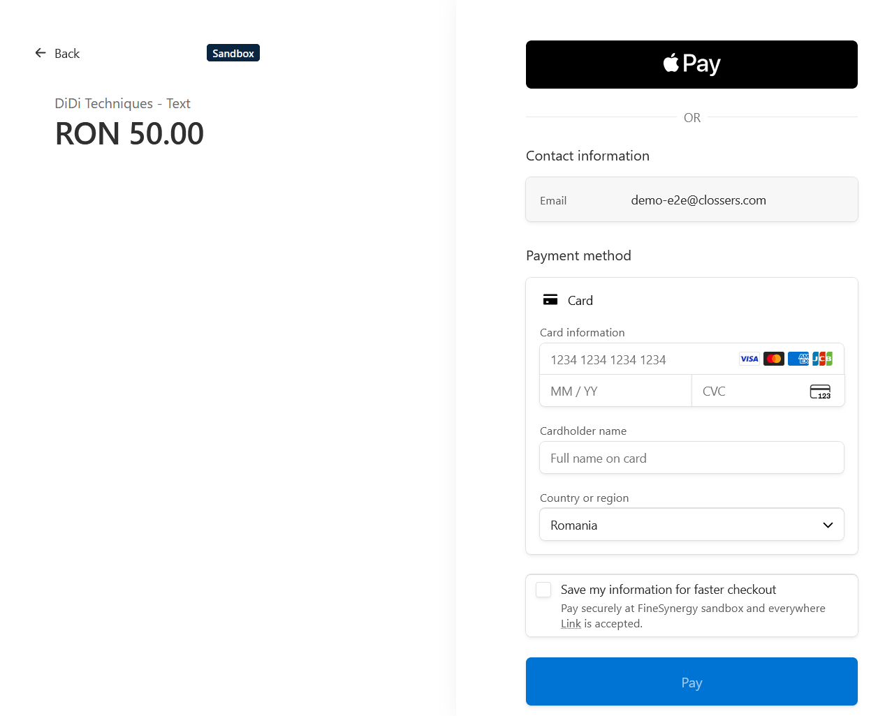
Figura: Stripe Checkout - completarea securizata a datelor de plata
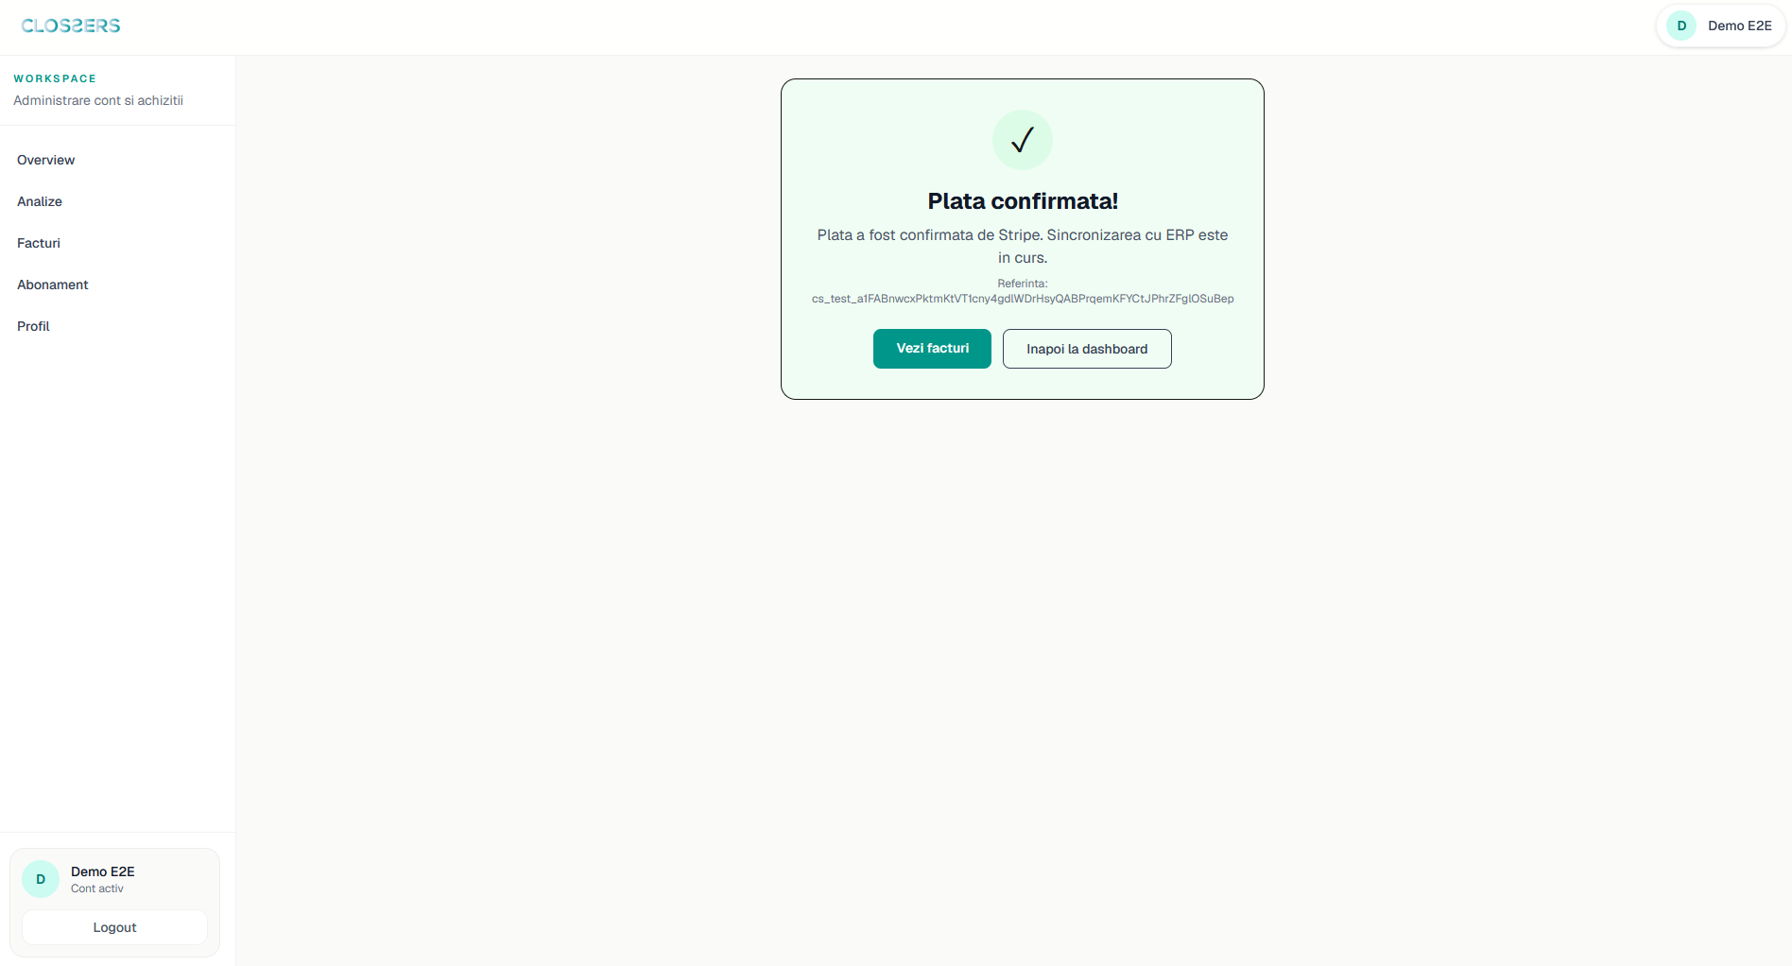
Figura: Confirmarea platii si factura generata automat

6.2 Procesare Automata (Webhook Fulfillment)
La confirmarea platii, Stripe trimite automat o notificare (webhook) catre platforma DiDi. Aceasta notificare declanseaza urmatorul proces automat:
- Verificarea si validarea platii prin semnatura webhook-ului Stripe
- Crearea sau identificarea clientului in ERPNext (pe baza ID-ului Keycloak)
- Generarea automata a facturii (Sales Invoice) cu seria DIDI-INV-YYYY-#####
- Inregistrarea automata a platii (Payment Entry) in contabilitatea ERPNext
- Crearea acordului de servicii (Service Agreement) care activeaza analiza achizitionata
- Actualizarea planului clientului daca este cazul
- Inregistrarea tranzactiei in jurnalul de plati (Payment Log) pentru audit
- Trimiterea automata a facturii prin email catre client
- Emiterea automată a facturii fiscale în ERP (serie DIDI-INV, RON, TVA 21% inclus în preț)
- Trimiterea automată a emailului de confirmare către client, cu factura PDF atașată
- Generarea automată a acordului de servicii (cu versiunea termenilor și data acceptării)
- Alocarea automată a creditelor în contul DiDi al utilizatorului — soldul crește imediat în dashboard
Plățile refuzate nu produc niciun efect: nu se emite factură, nu se alocă credite.

6.3 Carduri Acceptate
Stripe accepta urmatoarele metode de plata: Visa, Mastercard, American Express, Discover si alte carduri bancare internationale. De asemenea, sunt suportate portofelele digitale Apple Pay si Google Pay (in functie de browser si dispozitiv).
NOTA: Datele cardului dvs. sunt procesate exclusiv de Stripe si nu sunt niciodata stocate pe serverele platformei DiDi. Platforma nu are acces la numarul complet al cardului sau la codul CVV.

7. Design Responsive
Website-ul DiDi este dezvoltat cu un design responsive care se adapteaza automat la dimensiunea ecranului dispozitivului utilizat. Interfata a fost optimizata pentru trei categorii principale de dispozitive:

7.1 Desktop (> 1024px)
Pe ecranele de desktop, website-ul afiseaza continutul la latimea completa, cu bara de navigare orizontala vizibila permanent, layout pe coloane multiple si imagini la rezolutie completa. Aceasta este experienta optima recomanda.

7.2 Tableta (768px - 1024px)
Pe tablete, layout-ul se reorganizeaza pentru a se adapta la ecranul mai mic. Coloanele se reduc, iar unele elemente se stivuiesc vertical. Bara de navigare poate trece in modul hamburger menu.
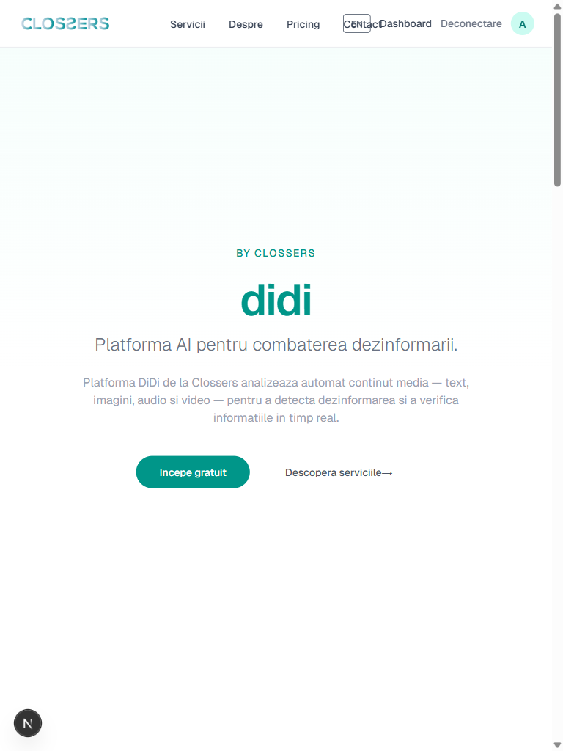
Figura: Website - Vizualizare pe tableta

7.3 Mobil (< 768px)
Pe dispozitive mobile, interfata se optimizeaza complet: navbar-ul devine un meniu hamburger, continutul se afiseaza pe o singura coloana, butoanele si elementele interactive sunt dimensionate pentru interactiunea tactila, iar textul se redimensioneaza pentru lizibilitate optima.
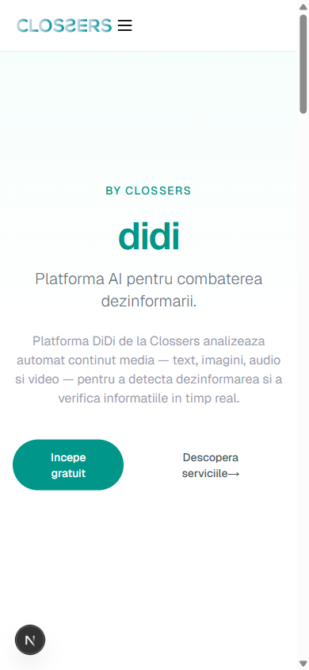
Figura: Website - Vizualizare pe mobil (smartphone)
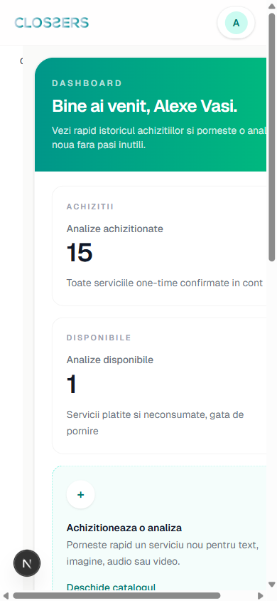
Figura: Dashboard - Vizualizare pe mobil

8. Functionalitati Suplimentare

8.1 Cookie Consent (Consimtamant Cookie-uri)
La prima vizita pe website, utilizatorului i se prezinta un banner de consimtamant pentru cookie-uri, in conformitate cu legislatia europeana. Utilizatorul poate gestiona urmatoarele categorii de cookie-uri:
Categorie | Obligatoriu | Descriere
Necesare | Da | Cookie-uri esentiale pentru functionarea website-ului (sesiune, securitate)
Functionale | Nu | Cookie-uri care imbunatatesc experienta (preferinte limba, tema)
Analitice | Nu | Cookie-uri pentru colectarea datelor de utilizare si performanta

Cookie-urile necesare nu pot fi dezactivate deoarece sunt esentiale pentru functionarea corecta a website-ului. Cookie-urile functionale si analitice pot fi activate sau dezactivate individual de catre utilizator.

8.2 Internationalizare (i18n) - RO/EN
Website-ul suporta doua limbi: Romana (RO) si Engleza (EN). Continutul tuturor paginilor publice este disponibil in ambele limbi, inclusiv: texte interfata, etichete butoane, mesaje de eroare si notificari, continut pagini (gestionat prin CMS ERPNext). Preferinta de limba se salveaza in browserul utilizatorului (localStorage) si este pastrata la vizitele ulterioare.

8.3 Sitemap.xml si SEO
Website-ul genereaza automat un fisier sitemap.xml care contine toate paginile publice ale website-ului. Acest fisier este utilizat de motoarele de cautare (Google, Bing) pentru indexarea corecta a continutului.
Optimizarile SEO implementate includ:
- Metadata (title, description) unice pentru fiecare pagina
- Tag-uri Open Graph pentru partajarea pe retele sociale
- Structura semantica HTML5 corecta (headings, sections, articles)
- Fisier robots.txt configurat corect
- URL-uri curate si descriptive
- Performanta optimizata (Lighthouse SEO score: 100/100)

9. Depanare si Contact Suport

9.1 Probleme Frecvente
Problema | Cauza Posibila | Solutie
Nu pot accesa website-ul | Conexiune internet instabila sau URL incorect | Verificati conexiunea si accesati adresa website-ului comunicata de beneficiar
Nu ma pot autentifica | Credentiale incorecte sau cont neconfirmat | Verificati email-ul de confirmare sau resetati parola
Plata a esuat | Card expirat, fonduri insuficiente sau eroare Stripe | Verificati datele cardului sau incercati alt card
Analiza nu porneste | Nu exista analize disponibile (neachizitionate) | Achizitionati o analiza noua din pagina dedicata
Rezultatele intarzie | Analiza asincrona (audio/video) in procesare | Asteptati finalizarea - platforma verifica automat statusul
Nu pot descarca factura | Eroare temporara de conectare la ERPNext | Reincarcati pagina sau incercati mai tarziu
Website-ul se afiseaza incorect | Browser vechi sau cache corupt | Actualizati browserul si stergeti cache-ul

9.2 Contact Suport Tehnic
Pentru asistenta suplimentara sau probleme nerezolvate, puteti contacta echipa de suport prin urmatoarele canale:
Canal | Detalii
Email | office@clossers.com
Formular Contact | Accesibil pe pagina Contact a website-ului
Program Suport | Luni - Vineri, 09:00 - 18:00

Cand contactati echipa de suport, va rugam sa includeti urmatoarele informatii pentru a facilita rezolvarea rapida a problemei:
- Adresa de email asociata contului DiDi
- Descrierea detaliata a problemei intampinate
- Pasii parcursi inainte de aparitia problemei
- Capturi de ecran relevante (daca este posibil)
- Browserul si versiunea utilizata
- Dispozitivul folosit (desktop, tableta, mobil)

10. Actualizări (26 iulie 2026)
Manualul a fost actualizat la starea platformei după faza de testare și acceptanță. Principalele noutăți față de versiunea din mai 2026:
- Identitate vizuală PNRR completă: banner UE + Guvern + PNRR în partea de sus a paginilor și blocul obligatoriu din footer
- Provisioning automat: contul se creează automat în platforma DiDi la primul login
- Creditele DiDi afișate în timp real în dashboard; cresc automat la cumpărare și se debitează la analiză
- Fulfillment complet automat la plată: factură (TVA 21% inclus, RON) + email cu PDF + acord de servicii + alocare credite
- Emailuri tranzacționale active: confirmare plată, eșec plată cu link de reactivare, reminder expirare abonament (7 zile)
- Fiecare analiză achiziționată se consumă o singură dată (protecție anti-reutilizare a facturii)

